**Метрики моделей бинарной классификации**

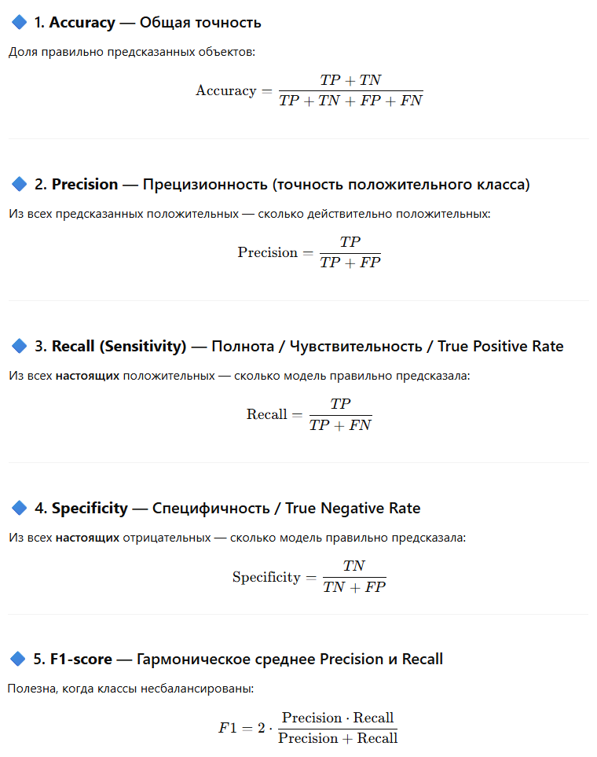

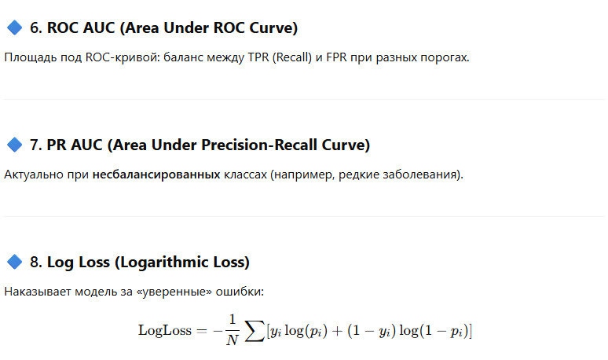

**Рекомендации по использованию**

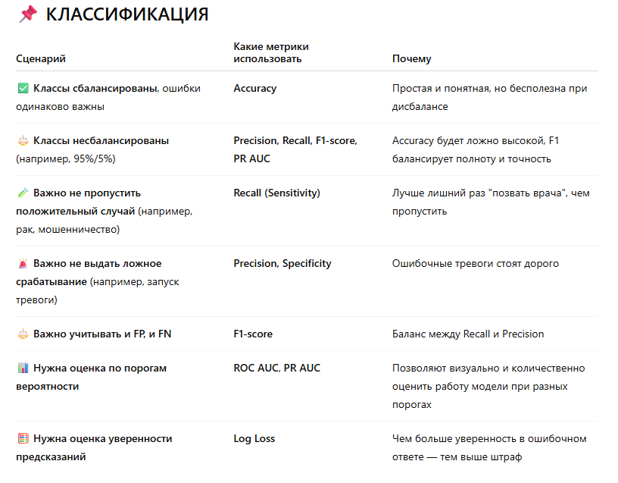

**ROC-кривая: понятие и применение**

ROC AUC — это метрика качества модели бинарной классификации. Расшифровывается как:

* **ROC** — *Receiver Operating Characteristic* (кривая ошибок классификатора).
* **AUC** — *Area Under the Curve* (площадь под кривой).

**Что такое ROC-кривая?**

ROC-кривая отображает зависимость:

* по оси **X**: False Positive Rate (FPR) — доля ложных срабатываний.
* по оси **Y**: True Positive Rate (TPR) — полнота, или доля правильно угаданных положительных классов.

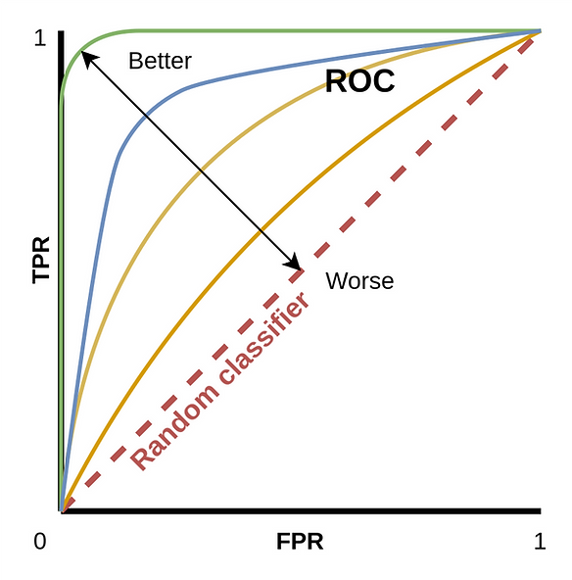

**Как строится ROC-кривая?**

по оси Y — **TPR** (доля истинноположительных)  
по оси X — **FPR** (доля ложноположительных)

**Формулы:**

* TPR = TP / (TP + FN) — чувствительность (recall).
* FPR = FP / (FP + TN) — обратная специфичность.

**Пример расчета**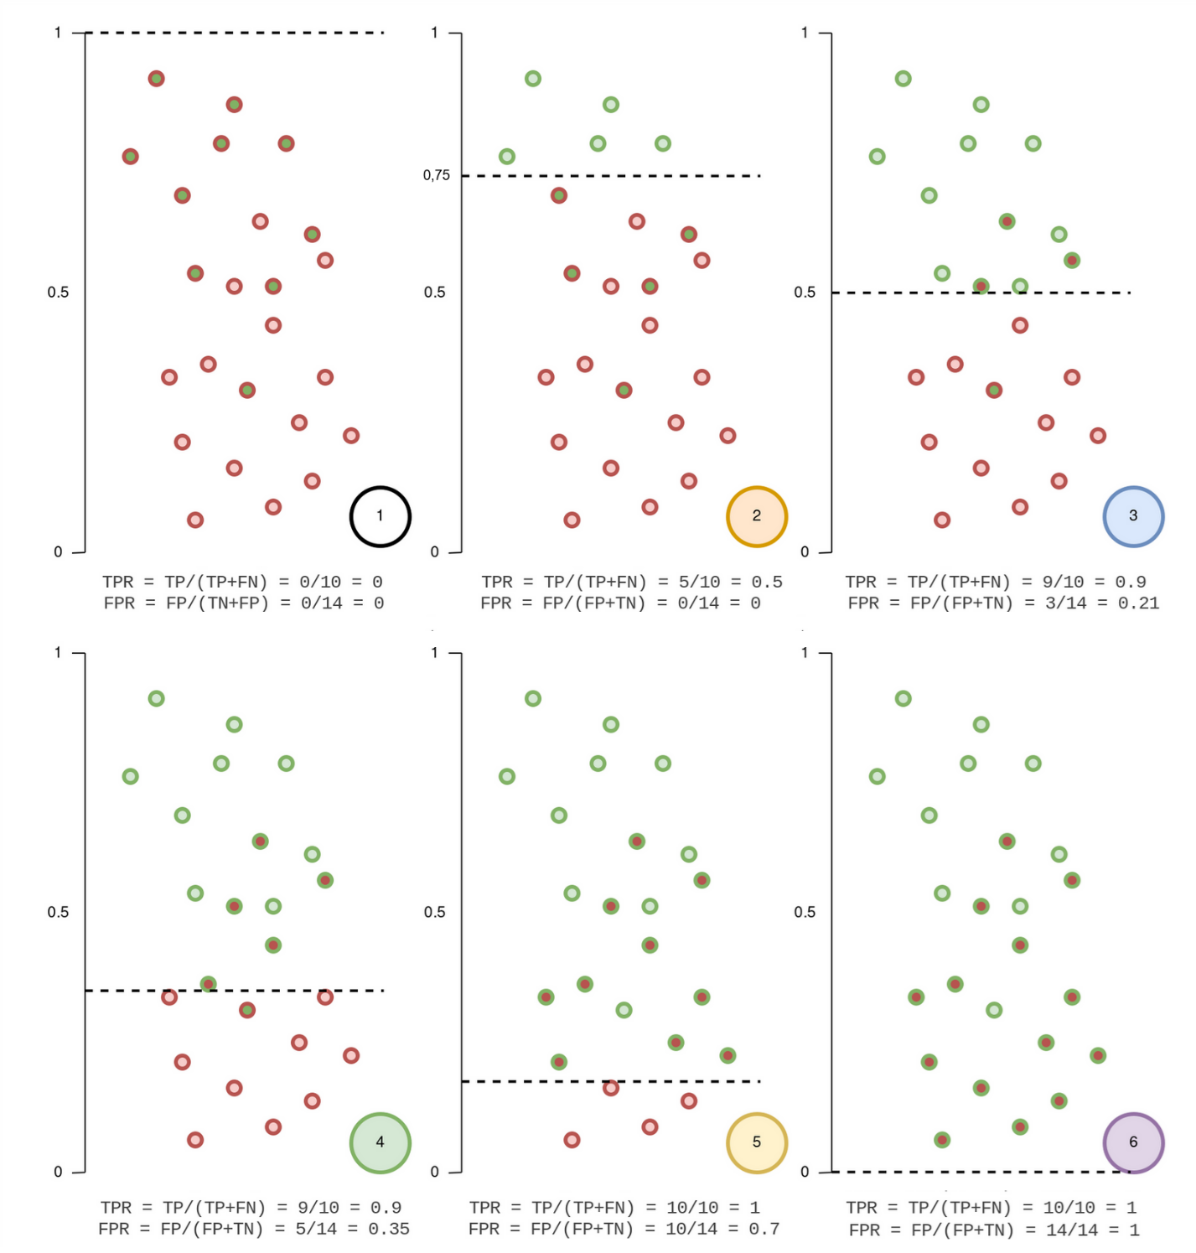

Модель проверяется на разных значениях порога (например: 1.0, 0.75, 0.5, 0.25, 0.0), и по ним строятся точки (FPR, TPR), формируя ROC-кривую.

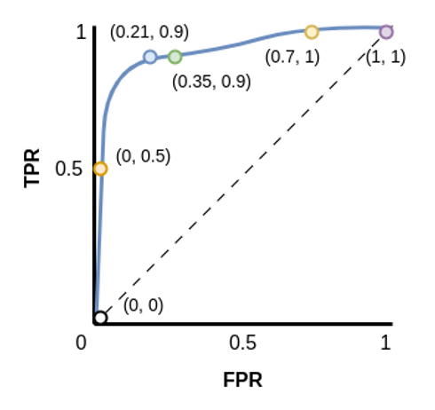

**Что такое AUC (Area Under the Curve)?**

**AUC** — площадь под ROC-кривой. Она показывает, насколько хорошо модель различает положительный и отрицательный классы.

| **AUC** | **Качество** |
| --- | --- |
| **0.5** | Модель угадывает случайно |
| **0.5–0.6** | Слабая |
| **0.6–0.75** | Удовлетворительная |
| **0.75–0.9** | Хорошая |
| **0.9–0.97** | Отличная |
| **0.97–1.0** | Почти идеальная |

**Что показывает AUC:**

* AUC — это **вероятность**, что модель присвоит **более высокую оценку положительному примеру**, чем отрицательному.
* То есть: если взять случайный положительный и отрицательный объект, AUC — это вероятность того, что модель "поставит" положительный выше.

**Выбор порога (threshold)**

Порог определяет, при каком значении вероятности объект считается положительным.

* **Понижение порога** увеличивает чувствительность, но также количество FP.
* **Повышение порога** снижает FP, но может упустить TP.

**Методы выбора порога:**

1. **Статистика Юдена (Youden’s J):**
   * J = TPR - FPR, выбирается порог, максимизирующий J.
2. **Оценка стоимости ошибок:**
   * Если известны потери от FP и FN — выбрать порог с минимальной суммарной стоимостью ошибок.
3. **Equal Error Rate (EER):**
   * Порог, при котором FPR = FNR.

Важно учитывать специфику задачи: например, в медицине ценой FP может быть ненужное лечение, а FN — упущенное заболевание.

**Выводы**

* ROC-кривая помогает оценить и визуализировать эффективность классификатора.
* AUC — надёжный единый показатель качества модели.
* Выбор порога зависит от контекста: важно понимать, что важнее — чувствительность или специфичность.
* ROC-кривая — мощный инструмент для сравнения моделей и настройки их под реальные задачи.

**PR AUC — Area Under the Precision-Recall Curve**

Это площадь под кривой "точность-полнота", и одна из ключевых метрик при **несбалансированных классах**.

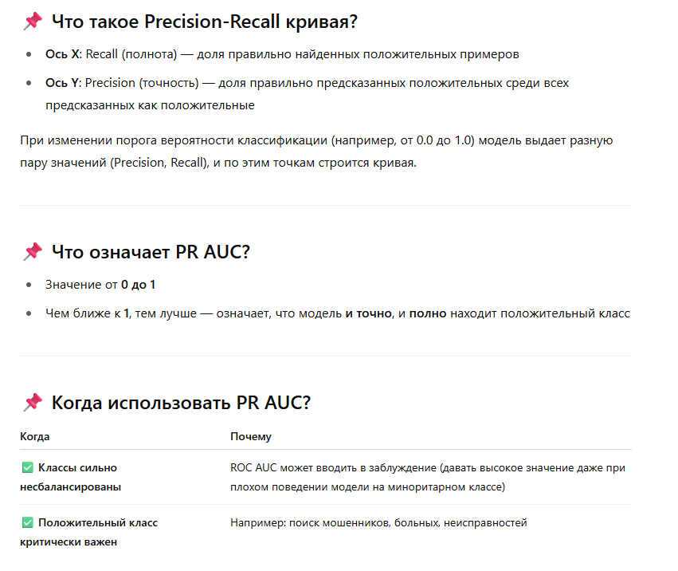

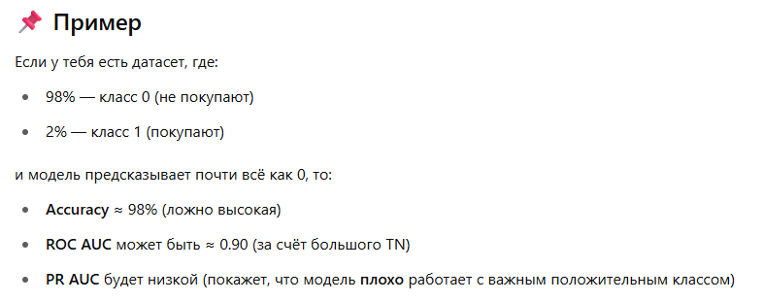

**Метрики моделей регрессии**

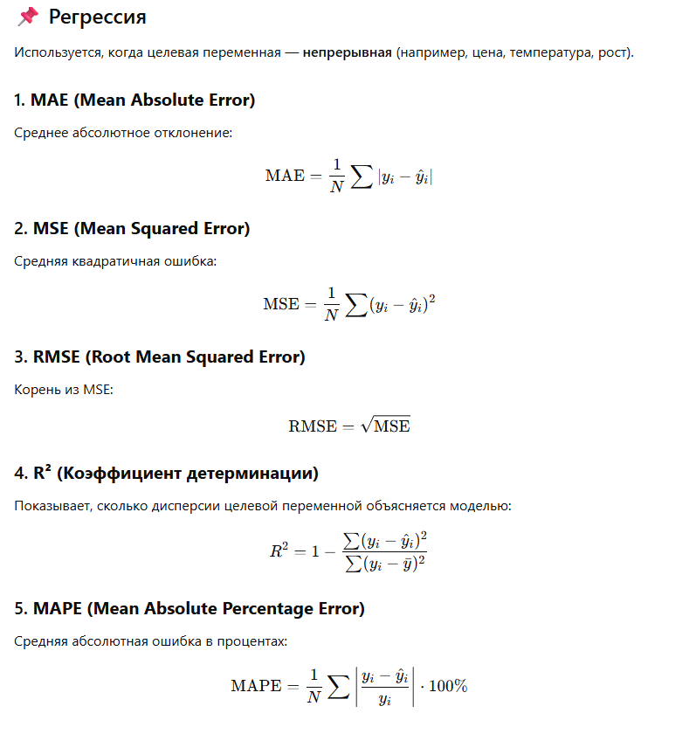

**Рекомендации по использованию**

